Consultar Imóvel - Aba Pagamentos do Imóvel
Esta aba faz parte da funcionalidade “Consultar Imóvel” e apresenta os pagamentos realizados para um imóvel, conforme a tela abaixo.
Algumas informações são apresentadas com um “hyperlink”, que ao ser acionado irá apresentar uma nova tela com um detalhamento maior da informação.
- Pagamentos das Contas
  - O campo “Mês/Ano Conta” é apresentado com um “hyperlink”, que ao ser acionado irá apresentar a tela “Consultar Conta” referente ao “Mês/Ano” selecionado, inclusive podendo ser emitida uma 2ª via da conta.
  - O campo “Data do Pag.” é apresentado com um “hyperlink”, que ao ser acionado irá apresentar a tela “Consultar Detalhamento dos Dados do Pagamento” referente ao “Mês/Ano” selecionado.
- Pagamento das Guias de Pagamento
  - O campo “Data do Pag.” é apresentado com um “hyperlink”, que ao ser acionado irá apresentar a tela “Consultar Detalhamento dos Dados do Pagamento” referente ao pagamento selecionado.
- Pagamento dos Débitos a Cobrar
  - O campo “Data do Pag.” é apresentado com um “hyperlink”, que ao ser acionado irá apresentar a tela “Consultar Detalhamento dos Dados do Pagamento” referente ao pagamento selecionado.
O botão que se encontra na mesma linha do subtítulo “Dados do Imóvel”, apresenta um “Hint” que exibe: a Inscrição do Imóvel; o Cliente Usuário; o Número do Hidrômetro; e o Endereço do Imóvel.
Caso o imóvel esteja na “Situação de Cortado”, o sistema apresenta um “Hint” que exibe: o Tipo do Corte, o Motivo do Corte; Data do Corte; e o Número do Selo do Corte.
Em todas as abas são apresentadas as seguintes informações:
- Matrícula do Imóvel
- Inscrição composta do imóvel
  - Localidade
  - Setor Comercial
  - Quadra
  - Lote
- Descrição da Situação da Ligação de Água
- Descrição da Situação da Ligação de Esgoto
Cada aba conterá as informações relacionadas a um determinado assunto específico:
- Dados cadastrais
- Dados adicionais
- Análise Ligação Consumo
- Histórico do faturamento
- Débitos do imóvel
- Pagamento Imóvel
- Devoluções Imóvel
- Documento Cobrança
- Parcelamentos efetuados
- Registros de Atendimentos (RA/OS)
Clique no “hyperlink” de uma aba, para ver o detalhamento das informações disponíveis na aba.
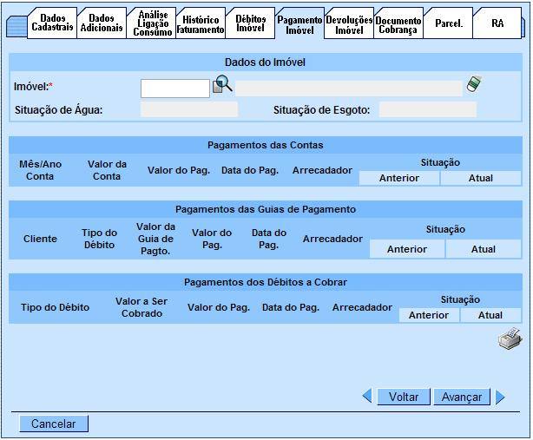
Observe que no final desta página existe a imagem de uma impressora .
Ao clicar na imagem da impressora o sistema irá gerar o relatório de “Pagamentos Efetuados do Imóvel”, com as seguintes informações:
- Matrícula e Inscrição
- Data do Pagamento
- Mês/Ano de Referência do Pagamento
- Tipo do Débito
- Valor do Documento
- Valor Pago
- Situação Anterior
- Situação Atual
- Tipo do documento
Na página final do relatório é apresentado um quadro com o resumo dos pagamentos realizados.
O sistema solicitará que você escolha o formato que deseja obter o relatório, entre as opções listadas abaixo:
- PDF
- RTF
- XLS
- HTML
Clique no link para obter a ajuda de como gerar o relatório.
A caixa de diálogo para seleção do formato será apresentada no início da tela. Portanto, utilize o elevador da página para posicioná-la no início, de forma que você possa selecionar o formato do relatório.
Observação: Os campos obrigatórios estão marcados com um asterisco vermelho (*).
Clique aqui para retornar ao Menu Principal do GSAN

